
2022年 5月31日
株式会社ホビージャパン
ホビージャパンMOOK
ホビージャパンヴィンテージVol.7
2022年5月31日(火)発売
株式会社ホビージャパン（本社：東京都渋谷区、代表取締役社長：松下大介）は、80年代ロボットアニメの模型を特集したムック「ホビージャパンヴィンテージVol.7」を2022年5月31日(火)より全国書店で発売いたします。

特集！プラモデルで振り返る超時空シリーズ!!
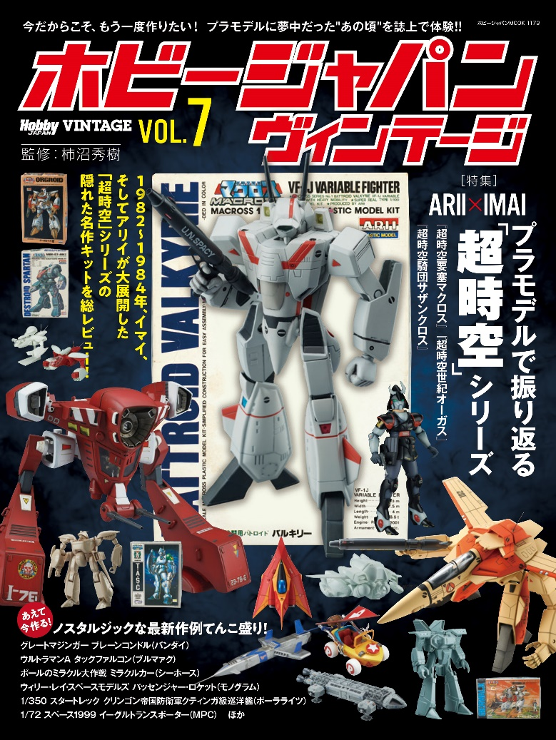
5月31日発売「ホビージャパンヴィンテージVol.7」の特集は「プラモデルで振り返る超時空シリーズ」！
アニメ作品『超時空要塞マクロス』『超時空世紀オーガス』『超時空騎団サザンクロス』のプラモデル商品を紹介＆徹底解説し、三作品のプラモデル企画と、設計スタイルの変遷を製品から探っていきます。
また80年当時、超時空シリーズのプラモデルを製造していたメーカー「アリイ」「イマイ」「ニチモ」「LS」の製品比較やインタビューなども掲載！各メーカーがアニメーション用の設定画をどのように解釈し、どんなプラモデル製品を開発したのかを徹底検証いたします！

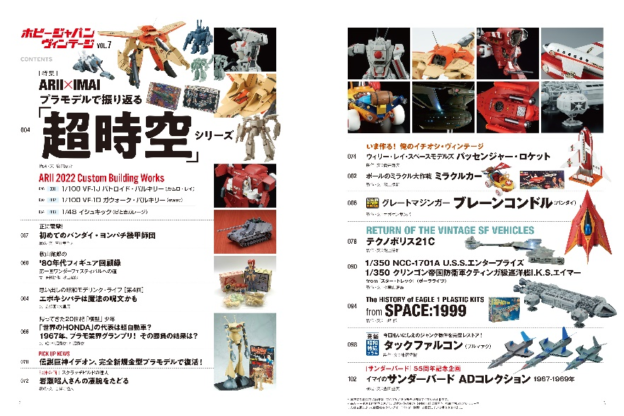
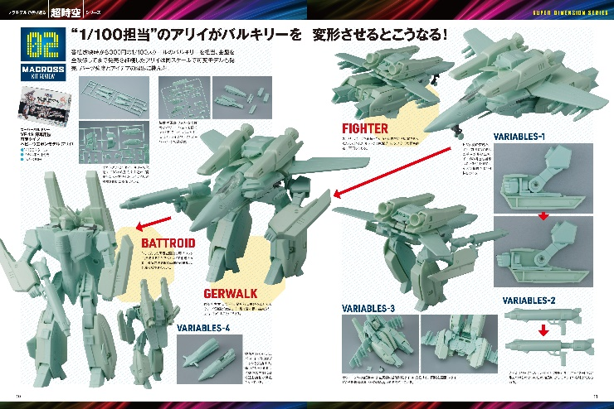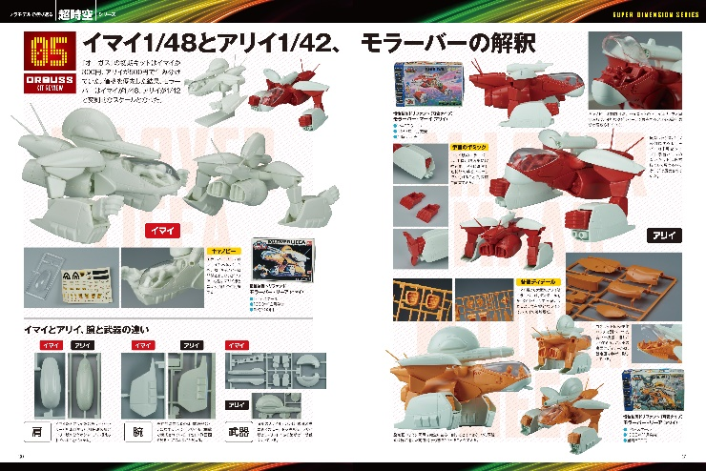
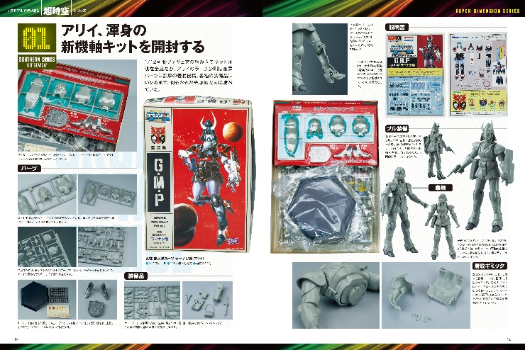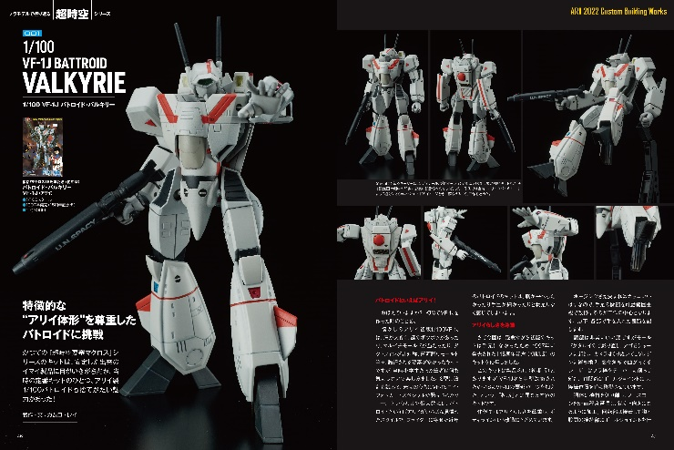

【商品情報】
ホビージャパンヴィンテージVol.7
●発売日：2022年5月31日(火)発売
●定価：2,640円（本体2,400円＋税10%）
●雑誌コード: 68157-73
●ISBNコード：978-4-7986-2787-8
●JANコード：9784798627878
●判型：A4変 平綴じ
●発売元：ホビージャパン

【権利表記】
©1982,1984 BIGWEST ©1983 BIGWEST・TMS ©1984 BIGWEST・タツノコプロ ©タツノコプロ
©ダイナミック企画・東映アニメーション ©円谷プロ ©1985 TOHO CO., LTD. ©サンライズ
Space 1999©ITC Entertainment Group Limited.
1975 and 2022. Licensed by ITV Ventures Limited.
TM & ©2022 CBS Studios Inc. STAR TREK and related marks and logos are trademarks of CBS Studios Inc. All Rights Reserved.

【プレスリリースに関するお問い合わせは下記まで】
株式会社ホビージャパン 広報宣伝課 並木・有賀・岡本
〒151-0053 東京都渋谷区代々木 2-15-8 E-mail：pr@hobbyjapan.co.jp
TEL：03-5304-9115 URL：http://hobbyjapan.co.jp/

